**Лабораторная работа №9**

**Основы программирования на Java: операторы выбора**

**Цель работы:** Освоить основные способы создания Java-программ либо с помощью обычного редактора, либо с помощью среды разработки. Приобрести навыки работы с операторами выбора в Java.

**Вариант 28:**

Задание 1

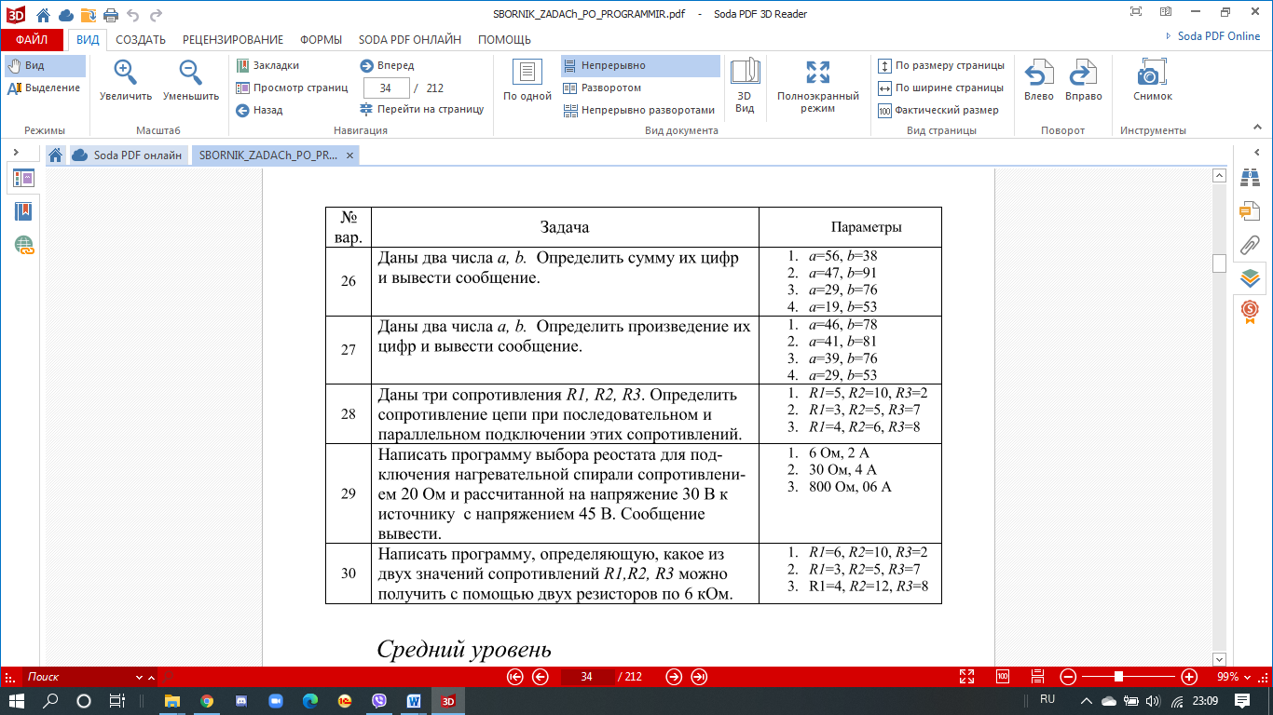

Задание 2

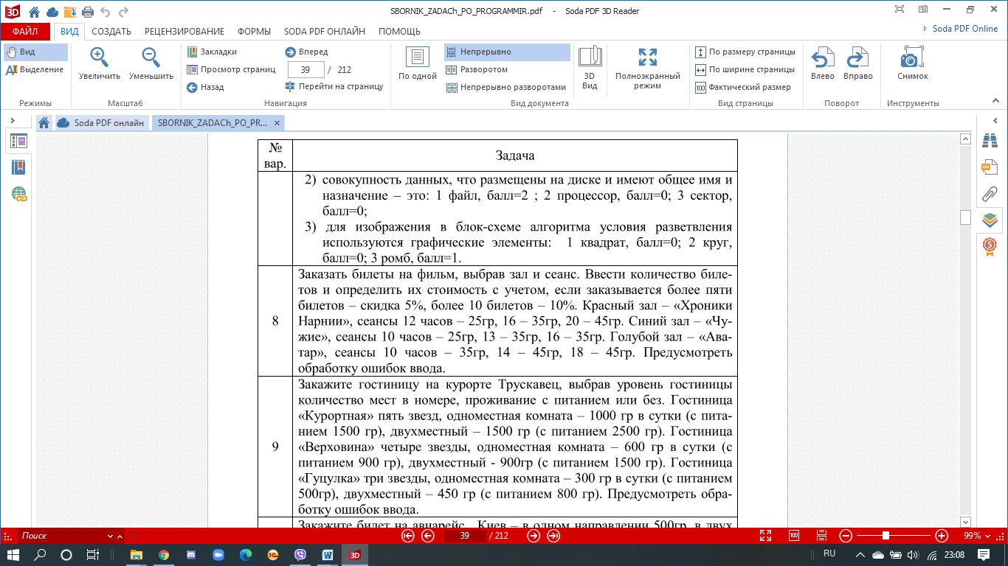

**Блок-схема:**



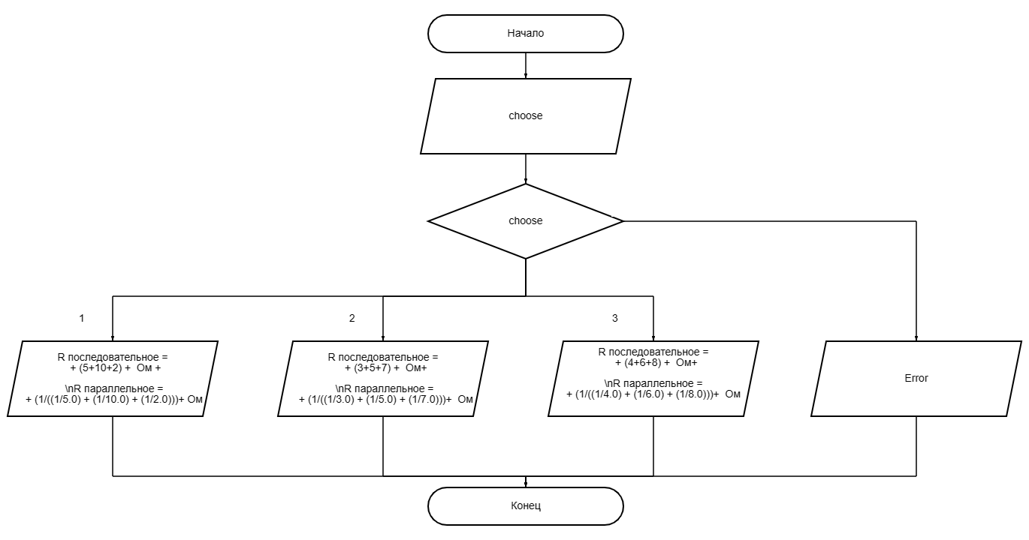

**2)** 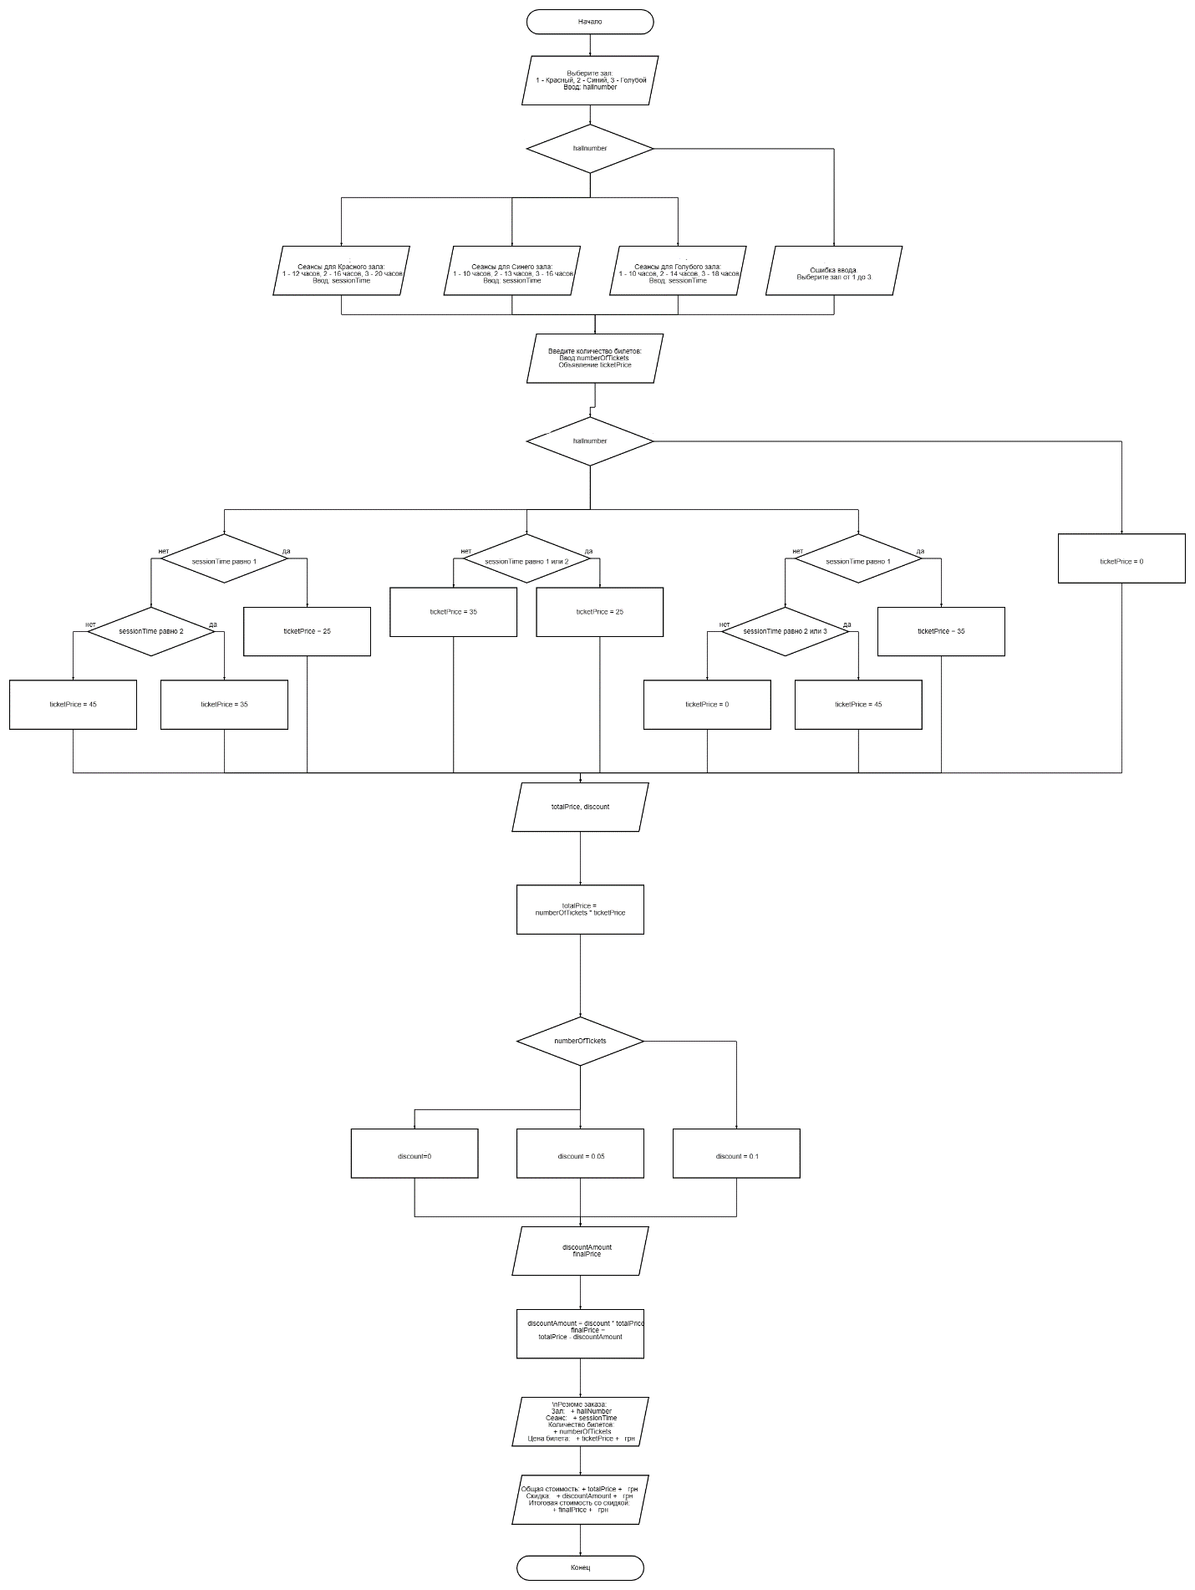

2

1

3

2

1

3

2

1

**1)**

|  |  |  |
| --- | --- | --- |
| Наименование переменной | Тип данных | Назначение |
| choose | int | входные |

**2)**

|  |  |  |
| --- | --- | --- |
| Наименование переменной | Тип данных | Назначение |
| hallNumber, sessionTime, NumberOfTickets | int | входные, выходные |
| discountAmount, finalPrice, discount, ticketPrice, totalPrice | double | выходные, вспомогательные |

**Код:**

1. import java.util.Scanner;

class Main {

public static void main(String[] args) {

Scanner scanner = new Scanner(System.in);

System.out.println("1) R1=5, R2=10, R3=2\n2) R1=3, R2=5, R3=7\n3) R1=4, R2=6, R3=8");

int choose = scanner.nextInt();

switch (choose) {

case 1:

System.out.println("R последовательное = " + (5+10+2) + " Ом" + "\nR параллельное = " + (1/((1/5.0) + (1/10.0) + (1/2.0)))+ " Ом");

break;

case 2:

System.out.println("R последовательное = " + (3+5+7) + " Ом"+ "\nR параллельное = " + (1/((1/3.0) + (1/5.0) + (1/7.0)))+ " Ом");

break;

case 3:

System.out.println("R последовательное = " + (4+6+8) + " Ом"+ "\nR параллельное = " + (1/((1/4.0) + (1/6.0) + (1/8.0)))+ " Ом");

break;

default:

System.out.println("Error");

}

}

}

import java.util.Scanner;

public class UpgrateCinema {

public static void main(String[] args) {

Scanner scanner = new Scanner(System.in);

System.out.println("Выберите зал: 1 - Красный, 2 - Синий, 3 - Голубой");

int hallNumber = scanner.nextInt();

int sessionTime;

switch (hallNumber) {

case 1:

System.out.println("Сеансы для Красного зала: 1 - 12 часов, 2 - 16 часов, 3 - 20 часов");

sessionTime = scanner.nextInt();

break;

case 2:

System.out.println("Сеансы для Синего зала: 1 - 10 часов, 2 - 13 часов, 3 - 16 часов");

sessionTime = scanner.nextInt();

break;

case 3:

System.out.println("Сеансы для Голубого зала: 1 - 10 часов, 2 - 14 часов, 3 - 18 часов");

sessionTime = scanner.nextInt();

break;

default:

System.out.println("Ошибка ввода. Выберите зал от 1 до 3.");

return;

}

System.out.println("Введите количество билетов: ");

int numberOfTickets = scanner.nextInt();

double ticketPrice;

switch (hallNumber) {

case 1:

ticketPrice = (sessionTime == 1) ? 25 : ((sessionTime == 2) ? 35 : 45);

break;

case 2:

ticketPrice = (sessionTime == 1 || sessionTime == 2) ? 25 : 35;

break;

case 3:

ticketPrice = (sessionTime == 1) ? 35 : ((sessionTime == 2 || sessionTime == 3) ? 45 : 0);

break;

default:

ticketPrice = 0;

}

double totalPrice = numberOfTickets * ticketPrice;

double discount;

switch (numberOfTickets) {

case 1:

case 2:

case 3:

case 4:

case 5:

discount = 0;

break;

case 6:

case 7:

case 8:

case 9:

case 10:

discount = 0.05; // 5%

break;

default:

discount = 0.1; // 10%

}

double discountAmount = discount * totalPrice;

double finalPrice = totalPrice - discountAmount;

System.out.println("\nРезюме заказа:");

System.out.println("Зал: " + hallNumber);

System.out.println("Сеанс: " + sessionTime);

System.out.println("Количество билетов: " + numberOfTickets);

System.out.println("Цена билета: " + ticketPrice + " грн");

System.out.println("Общая стоимость: " + totalPrice + " грн");

System.out.println("Скидка: " + discountAmount + " грн");

System.out.println("Итоговая стоимость со скидкой: " + finalPrice + " грн");

}

}

**Результат:**

1. 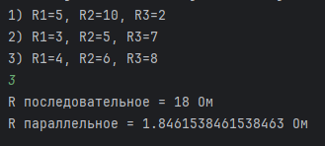

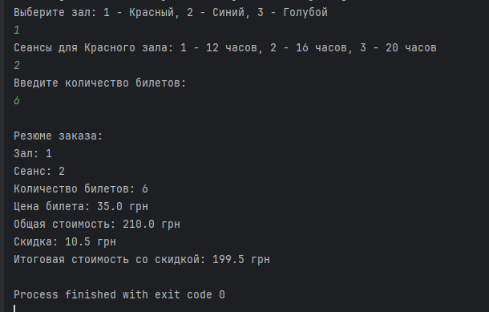

**Контрольные вопросы:**

1. Оператор if:

Определение: Оператор if в языке программирования используется для выполнения определенного блока кода, если указанное условие истинно.

2. If...else в Java. Примеры:

Определение: Оператор if...else в Java позволяет выполнить один блок кода, если условие истинно, и другой блок кода, если условие ложно.

Пример:

int x = 10;

if (x > 5) {

System.out.println("x больше 5");

} else {

System.out.println("x не больше 5");

}

3. Вложенные операторы IF:

Определение: Вложенные операторы if - это использование одного оператора if внутри другого. Это позволяет проверять дополнительные условия внутри блока кода, который выполняется, если первое условие истинно.